Министерство просвещения Республики Казахстан

Колледж ТОО “Astana IT University”

Цикловая комиссия «Специальных дисциплин»

КУРСОВАЯ РАБОТА

Создание приложения для учета здоровья и тренировок

Выполнил: Болатбекұлы Елдар

студент (ка) группы ПО2209

отделения Ф.И.О.

Научный руководитель:

Астана 2024г

Содержание

1. Введение ................................................................................................. 3

* 1.1 Введение
* 1.2 Проблема
* 1.3 Как наш проект решает эту проблему

1. Теоретические аспекты и анализ современного состояния .............. 8

* 2.1 Теоретические аспекты и анализ современного состояния

1. Разработка и реализация To-Do List приложения ........................... 10

* 3.1 Разработка и реализация To-Do List приложения

1. Использование диаграмм UML в разработке To-Do List приложения .. 12

* 4.1 Введение в диаграммы UML
* 4.2 Основные типы диаграмм UML
* 4.3 Применение диаграмм UML в разработке To-Do List приложения
* 4.4 Примеры диаграмм UML для To-Do List приложения

1. Техническая реализация и особенности приложения .................... 15

* 5.1 Техническая реализация и особенности приложения

1. Заключение ......................................................................................... 17

* 6.1 Заключение

1. Список использованных источников ............................................... 19
2. Приложения ........................................................................................ 20

**1.Введение**

Приложение представляет собой комплексное решение для учета здоровья, планирования питания, управления целями, организации рабочего дня и управления списком дел (To-Do List). Вот основные функции и особенности нашего приложения:

Учет здоровья и калорий: Пользователи могут вести дневник питания, записывая потребляемые продукты и их калорийность. Приложение автоматически рассчитывает суточный прием калорий и предоставляет статистику о питании.

Планирование и управление целями: Пользователи могут устанавливать различные цели, такие как снижение веса, увеличение физической активности или улучшение общего состояния здоровья. Приложение помогает отслеживать прогресс и мотивирует достигать поставленных целей.

Организация рабочего дня и задач: Пользователи могут создавать список дел и планировать свой день, устанавливая приоритеты и сроки выполнения задач. Приложение отправляет уведомления и напоминания о предстоящих событиях и задачах.

Управление списком дел (To-Do List): Пользователи могут создавать и управлять списком дел, добавляя, удаляя и отмечая выполненные задачи. Это помогает им организовать свою жизнь и эффективно использовать свое время.

Мониторинг физической активности: Приложение позволяет отслеживать уровень физической активности пользователей, записывать тренировки и дистанции пройденных пешком или на велосипеде.

Анализ и статистика: Пользователи могут получить подробный анализ своих данных о здоровье, питании, физической активности и списках дел с помощью графиков и диаграмм.

Персонализация и советы: Приложение предлагает персонализированные рекомендации и советы по улучшению здоровья, достижению поставленных целей и управлению списком дел.

Интеграция с внешними сервисами: Наше приложение может быть интегрировано с другими популярными сервисами и устройствами для удобства пользователей, такими как фитнес-трекеры и календари.

**1.2 Проблема**

Описание проблемы

Организация рабочего процесса и управление задачами являются ключевыми аспектами повседневной жизни многих людей. Однако, часто возникают следующие проблемы:

1. Рассеянность и потеря важных дел: В современном мире мы постоянно подвергаемся информационному потоку, что может привести к рассеянности и забывчивости. В результате, важные задачи могут быть упущены или забыты.

2. Неэффективное использование времени: Без систематического подхода к планированию и управлению задачами, мы можем тратить время на неважные или малопродуктивные дела, вместо того чтобы сосредотачиваться на приоритетах.

3. Отсутствие структурированности: Без ясной системы организации и структурирования задач, мы можем чувствовать себя потерянными и неспособными эффективно управлять своим временем и обязанностями.

**Анализ существующих решений**

Существует множество инструментов и методов, предназначенных для организации рабочего процесса и управления задачами:

1. Бумажные списки дел: Традиционный подход к управлению задачами, который включает в себя запись задач на бумаге или в ежедневнике. Однако, это не всегда эффективно из-за необходимости постоянного обновления и риска потери бумаги.

2. Электронные таблицы: Некоторые люди предпочитают использовать электронные таблицы, такие как Microsoft Excel или Google Sheets, для организации своих задач. Это обеспечивает определенный уровень структурированности, но может быть неудобным для быстрого доступа и обновления.

3. Приложения для управления задачами: Существует множество приложений и сервисов, таких как Todoist, Any.do, Trello и Asana, которые специализируются на управлении задачами и организации рабочего процесса. Они предлагают различные функции, такие как создание списков дел, установка напоминаний, делегирование задач и многое другое.

Несмотря на наличие множества инструментов, каждое из существующих решений имеет свои недостатки:

1. Ограниченность функционала: Некоторые приложения могут быть слишком простыми и не предоставлять достаточно функций для сложной организации задач.

2. Сложность использования: Некоторые пользователи могут столкнуться с трудностями в освоении сложных интерфейсов и настроек приложений.

3. Ограниченный доступ: Некоторые приложения могут быть недоступны для использования без постоянного доступа к интернету или могут иметь ограниченную поддержку для различных устройств и платформ.

В результате, существует необходимость в разработке универсального и эффективного инструмента для управления задачами, который бы сочетал в себе простоту использования, широкий функционал и доступность на различных платформах.

**1.3 Как наш проект решает эту проблему**

Обзор основных функциональных возможностей To-Do List приложения

To-Do List приложение, разработанное нами, представляет собой удобный и мощный инструмент для организации задач и управления рабочим процессом. Основные функциональные возможности включают:

1. **Создание списков задач**: Пользователи могут легко создавать и настраивать различные списки задач для разных сфер жизни, таких как работа, учеба, здоровье и домашние дела.
2. **Добавление и управление задачами**: Пользователи могут добавлять новые задачи в свои списки, устанавливать им сроки выполнения, приоритеты и привязывать категории.
3. **Уведомления и напоминания**: Приложение предоставляет возможность настройки уведомлений и напоминаний о предстоящих задачах, что помогает пользователям не забывать о важных делах.
4. **Отслеживание прогресса**: Пользователи могут отмечать выполненные задачи и отслеживать свой прогресс в выполнении целей.

Описание преимуществ и применение проекта для повышения эффективности управления задачами

Наш проект предлагает ряд преимуществ и преимуществ перед существующими решениями:

Простота использования: To-Do List приложение имеет интуитивно понятный и легко освоимый интерфейс, что делает его доступным для широкого круга пользователей, включая тех, кто не имеет опыта работы с подобными приложениями.

Широкий функционал: Приложение предлагает богатый набор функций, позволяющих пользователям эффективно управлять своими задачами, устанавливать приоритеты и цели, а также отслеживать свой прогресс.

Персонализация: Пользователи могут настраивать приложение в соответствии со своими потребностями, создавая индивидуальные списки задач, устанавливая напоминания и выбирая предпочитаемый вид отображения данных.

**2.1 Теоретические аспекты и анализ современного состояния**

Обзор существующих методов управления задачами и их теоретические основы

Управление задачами является важным аспектом организации рабочего процесса как в индивидуальной, так и в корпоративной среде. Существует множество методов и подходов к управлению задачами, включая:

1. **Матрица Эйзенхауэра**: Этот метод основан на классификации задач по двум критериям: важности и срочности. Задачи делятся на четыре категории: важные и срочные, важные, но несрочные, срочные, но не важные и неважные и несрочные.
2. **Метод GTD (Getting Things Done)**: Разработанный Дэвидом Алленом, этот метод предполагает регулярный обзор всех текущих задач, их классификацию и систематизацию с целью создания четкого плана действий.
3. **Канбан-доска**: Этот метод основан на визуализации рабочего процесса с помощью доски, разделенной на колонки, представляющие различные этапы выполнения задачи. Задачи перемещаются по колонкам по мере их выполнения.

Анализ современного состояния рынка To-Do List приложений и тенденций в его развитии

Рынок To-Do List приложений активно развивается в последние годы, привлекая все большее внимание пользователей. Наблюдается ряд следующих тенденций:

1. **Рост популярности мобильных приложений**: В условиях все большего использования мобильных устройств и смартфонов, To-Do List приложения становятся неотъемлемой частью повседневной жизни пользователей.
2. **Увеличение функционала**: Современные To-Do List приложения предлагают более широкий спектр функций, таких как управление проектами, совместная работа над задачами, интеграция с календарями и т.д.
3. **Интеграция с другими сервисами**: Пользователи все больше оценивают возможность интеграции To-Do List приложений с другими сервисами и инструментами, такими как электронная почта, облачное хранилище, приложения для здоровья и фитнеса и др.
4. **Фокус на удобстве использования**: Ключевым направлением развития является повышение удобства использования приложений, минимализм интерфейса, интуитивно понятные функции и высокая производительность.

**3.1 Разработка и реализация To-Do List приложения**

Разработка To-Do List приложения включала в себя несколько ключевых этапов, начиная с определения концепции и заканчивая реализацией функциональности. Давайте рассмотрим основные этапы этого процесса:

1. Определение концепции и функциональных требований

Первым шагом было определение основной концепции приложения и функциональных требований. Это включало в себя анализ потребностей пользователей, исследование конкурентов на рынке и определение основных функций, которые должны были быть реализованы.

2. Проектирование архитектуры приложения

На этом этапе была разработана архитектура приложения, определены основные модули и их взаимосвязи. Это позволило создать надежную основу для дальнейшей реализации.

3. Реализация основных функциональностей

С помощью выбранных технологий и инструментов были реализованы основные функциональности приложения, такие как:

* Создание, редактирование и удаление задач.
* Отображение списка задач с возможностью фильтрации и сортировки.
* Установка приоритетов и дедлайнов для задач.

4. Разработка пользовательского интерфейса

Большое внимание уделялось разработке интуитивно понятного и удобного пользовательского интерфейса. Использовались современные подходы к дизайну, чтобы обеспечить приятный и эффективный опыт использования приложения.

Примеры кода и интерфейса приложения:

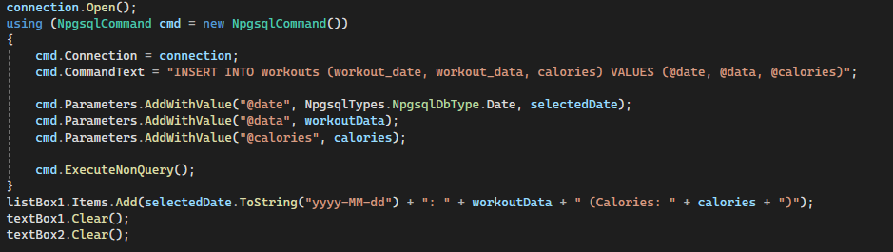

Рисунок №1

5. Тестирование и отладка

После реализации функциональности проводилось тестирование приложения для выявления и устранения ошибок и недочетов. Это включало в себя как ручное тестирование, так и автоматизированные тесты.

**4. Использование диаграмм UML в разработке To-Do List приложения**

**4.1 Введение в диаграммы UML**

Диаграммы UML (Unified Modeling Language) представляют собой стандартный язык визуального моделирования, широко применяемый в разработке программного обеспечения для визуализации, спецификации, построения и документирования архитектуры и процессов систем. Их значимость в разработке программного обеспечения заключается в том, что они обеспечивают единый способ представления системы, что делает процесс разработки более понятным и управляемым.

**4.2 Основные типы диаграмм UML**

Существует несколько основных типов диаграмм UML, каждый из которых предназначен для визуализации различных аспектов системы. Среди них:

* **Диаграмма классов**: используется для моделирования структуры классов системы и их взаимосвязей.
* **Диаграмма последовательностей**: отображает последовательность взаимодействия между объектами или компонентами системы во времени.
* **Диаграмма деятельности**: показывает последовательность действий или поток управления в рамках определенного процесса.
* **Диаграмма вариантов использования**: описывает спецификации поведения системы из точки зрения ее пользователей.

**4.3 Применение диаграмм UML в разработке To-Do List приложения**

Для разработки To-Do List приложения мы использовали несколько типов диаграмм UML. Ниже приведены основные типы диаграмм и их применение в контексте нашего приложения:

* **Диаграмма классов**: использовалась для моделирования структуры данных приложения, таких как задачи, списки задач и пользовательские настройки.
* **Диаграмма последовательностей**: применялась для визуализации взаимодействия между компонентами приложения при выполнении различных операций, например, добавлении новой задачи.
* **Диаграмма деятельности**: использовалась для описания бизнес-процессов в To-Do List приложении, таких как управление списками задач и выполнение конкретных задач.

**4.4 Примеры диаграмм UML для To-Do List приложения**

Приведем ниже конкретные примеры диаграмм UML, разработанных для To-Do List приложения, включая диаграммы классов, последовательностей и деятельности. Представление этих примеров позволит лучше понять структуру и логику нашего приложения.

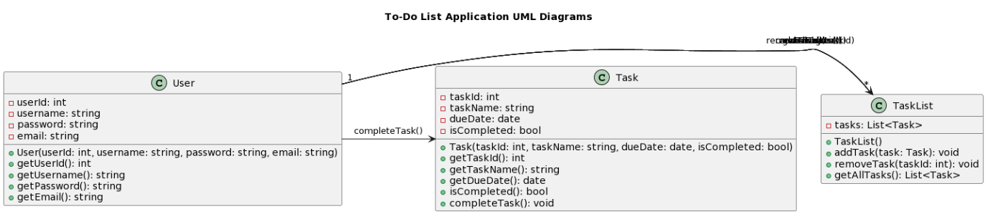

Рисунок №2

Так же ниже представлены 2 версий базы данных изображенных на ERD-диаграмме.

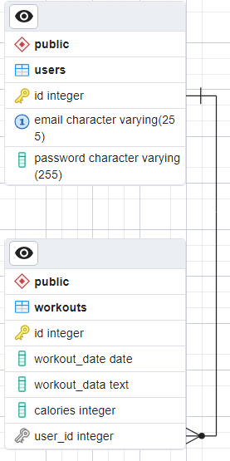 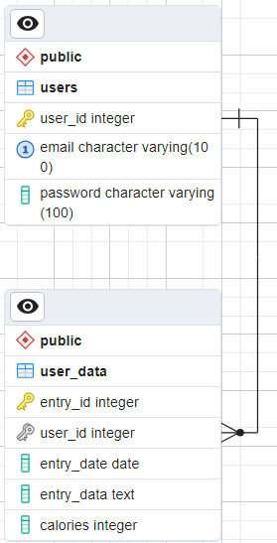

Рисунок №3 рисунок №4

На данной диаграмме виден как происходит взаимодействие пользователя с программой в полной форме.

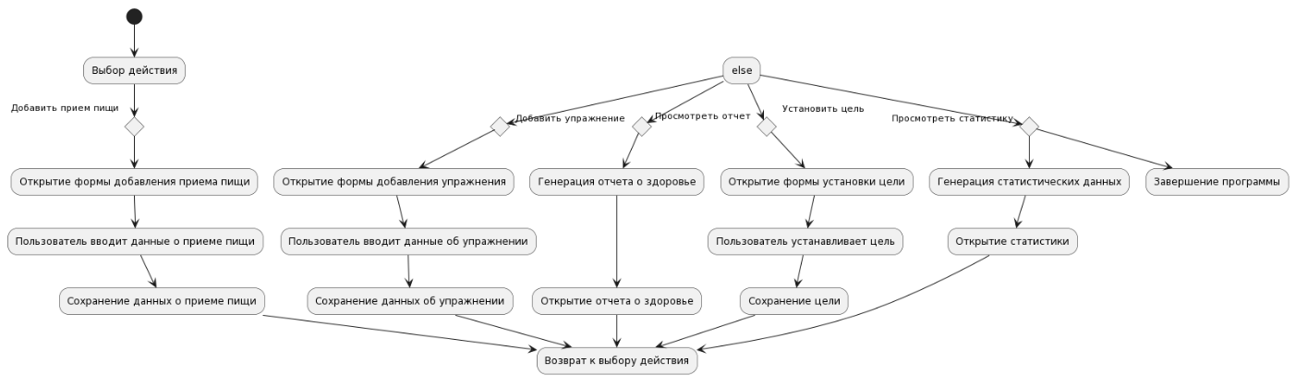

рисунок №5

1. **Техническая реализация и особенности приложения**

**5.1 Техническая реализация и особенности приложения**

Архитектура приложения будет состоять из нескольких ключевых компонентов:

1. **Интерфейс пользователя (UI):** Отвечает за визуальное взаимодействие пользователя с приложением. Включает в себя различные формы и элементы управления для ввода и отображения информации, такие как текстовые поля, кнопки, списки и т.д.
2. **Бизнес-логика (Business Logic):** Этот компонент отвечает за обработку бизнес-правил и логики приложения. Здесь происходит проверка данных, вычисления и принятие решений на основе введенных пользователем данных и внутренних алгоритмов.
3. **Доступ к данным (Data Access):** Этот компонент обеспечивает взаимодействие с базой данных PostgreSQL для сохранения и извлечения данных. Включает в себя операции CRUD (Create, Read, Update, Delete) для работы с данными.
4. **База данных (PostgreSQL):** Это реляционная база данных, используемая для хранения информации о пользователях, их приемах пищи, упражнениях, целях и т.д.



рисунок №6 подключение к базе данных

Теперь перейдем к описанию особенностей взаимодействия с базой данных PostgreSQL и обработки данных пользователя.

Взаимодействие с базой данных PostgreSQL осуществляется через SQL запросы, отправляемые из приложения к базе данных. Это включает в себя операции вставки (INSERT), выборки (SELECT), обновления (UPDATE) и удаления (DELETE) данных.

Для обработки данных пользователя приложение использует различные методы и алгоритмы в зависимости от типа данных и требований приложения. Например, при вводе нового приема пищи пользователем, данные могут быть валидированы на соответствие формату и типу, а затем сохранены в базе данных. При просмотре отчета о здоровье приложение может анализировать и суммировать данные о потребленных калориях, выполненных упражнениях и т.д. для предоставления пользователю полезной информации о его здоровье и активности.

Используемые технологии включают в себя язык программирования C# для разработки приложения, технологию Windows Forms для создания пользовательского интерфейса, а также библиотеку Npgsql для взаимодействия с базой данных PostgreSQL.

**6.1 Заключение**

По завершении проекта To-Do List приложения можно сделать следующие выводы:

Основные результаты и достижения проекта включают в себя:

1. Разработка полнофункционального приложения для отслеживания здоровья, управления задачами и установки целей.

2. Создание интуитивно понятного пользовательского интерфейса с широким спектром функциональных возможностей.

3. Использование современных технологий и методов разработки для обеспечения производительности, надежности и безопасности приложения.

4. Интеграция с базой данных PostgreSQL для хранения и управления данными пользователя.

Практическое применение To-Do List приложения может быть оценено в следующих аспектах:

1. Упрощение и оптимизация управления задачами и повседневными делами пользователя.

2. Повышение осведомленности о здоровье и фитнесе благодаря возможности отслеживания пищевого рациона, физической активности и других здоровых привычек.

3. Улучшение продуктивности и организации рабочего времени за счет систематизации и структурирования задач и целей.

Перспективы развития To-Do List приложения могут включать в себя:

1. Расширение функциональности приложения путем добавления новых возможностей, таких как напоминания, синхронизация с календарем, анализ данных и т.д.

2. Повышение масштабируемости и доступности приложения через развертывание на различных платформах, таких как мобильные устройства и веб-приложения.

3. Интеграция с другими сервисами и устройствами, такими как фитнес-трекеры и платформы здоровья и фитнеса.

В заключительных рассуждениях можно отметить, что To-Do List приложение представляет собой полезный инструмент для повседневного использования, который помогает пользователям эффективно управлять своим временем, задачами и здоровьем. Дальнейшее развитие и совершенствование приложения может привести к еще более значимым результатам и удовлетворению потребностей пользователей.

**7.Список использованных источников**

1. Государственный общеобязательный стандарт основного среднего образования от 31 октября 2018 года № 604.
2. Приказ Министра образования и науки Республики Казахстан от 4 марта 2016 года № 13395 Об утверждении Правил организации и проведения профессиональной практики и правил определения предприятий (организаций) в качестве баз практики для организаций технического и профессионального, послесреднего образования.
3. Першин Э.В. Деловая Игра «Выбор Программного И Аппаратного Обеспечения Компьютерной Системы» / Першина Эльвира Сабировна. - Москва: СПб. [и др.] : Питер, 2022. - 703 c.
4. Гниденко, И. Г. Технология разработки программного обеспечения [Электронный ресурс]: учеб. пособие для СПО / И. Г. Гниденко, Ф. Ф. Павлов, Д. Ю. Федоров. — Москва: Издательство Юрайт, 2019. — 235 с. — (Серия: Профессиональное образование).
5. Бессмертный, И. А. Интеллектуальные системы [Электронный ресурс]: учебник и практикум для СПО / И. А. Бессмертный, А. Б. Нугуманова, А. В. Платонов. — Москва: Издательство Юрайт, 2019. — 243 с.
6. Стружкин, Н. П. Базы данных: проектирование. Практикум [Электронный ресурс]: учеб. пособие для СПО / Н. П. Стружкин, В. В. Годин. — Москва: Издательство Юрайт, 2019. — 291 с.
7. Проектирование информационных систем [Электронный ресурс]: учебник и практикум для СПО / Д. В. Чистов, П. П. Мельников, А. В. Золотарюк, Н. Б. Ничепорук; под общ. ред. Д. В. Чистова. — Москва: Издательство Юрайт, 2019. — 258 с.
8. Иванов, В. М. Интеллектуальные системы [Электронный ресурс]: учеб. пособие для СПО / В. М. Иванов; под науч. ред. А. Н. Сесекина. — Москва: Издательство Юрайт, 2019. — 93.
9. Акопов, А. С. Компьютерное моделирование [Электронный ресурс]: учебник и практикум для СПО / А. С. Акопов. — Москва: Издательство Юрайт, 2020. — 389 с.

**8. Приложения**

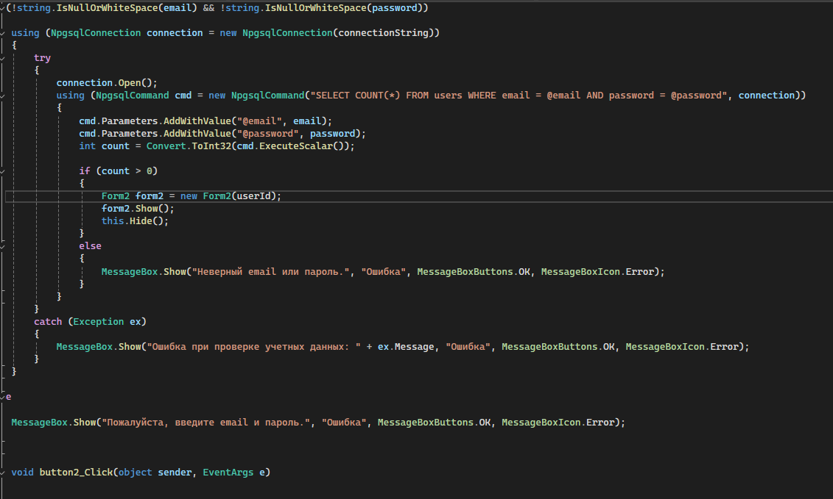

рисунок №7 основной код для того что бы войти в аккаунт Form1.cs

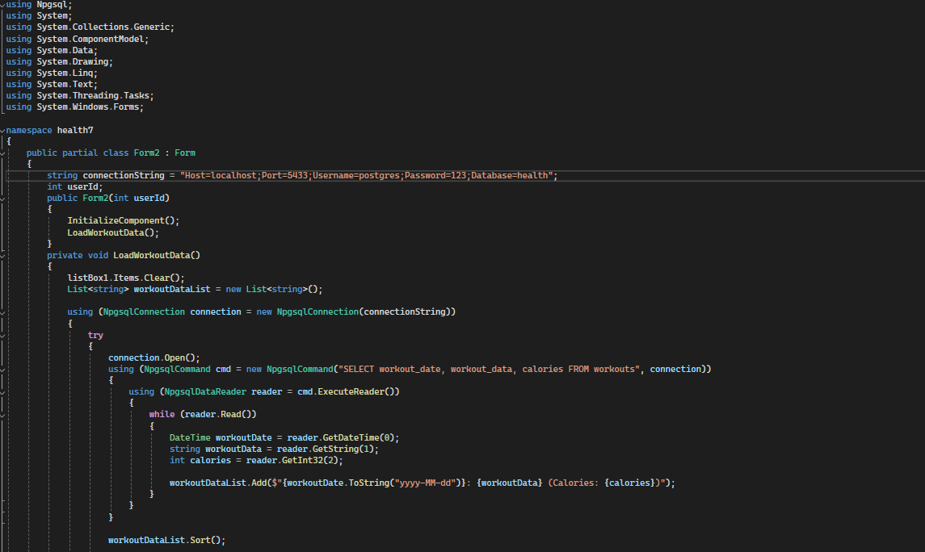

рисунок №8 соеденение с базой данных и вывод уже существующих данных в listbox1

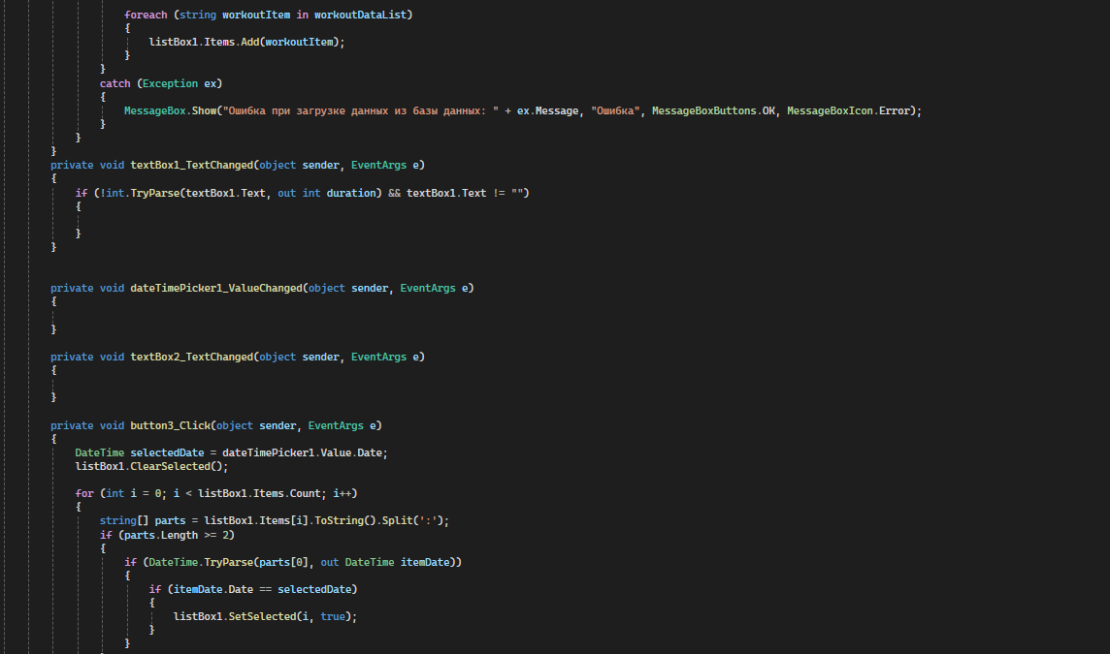

Рисунок №9 вывод того что можно не верно ввести данные и код для поисковика по дате

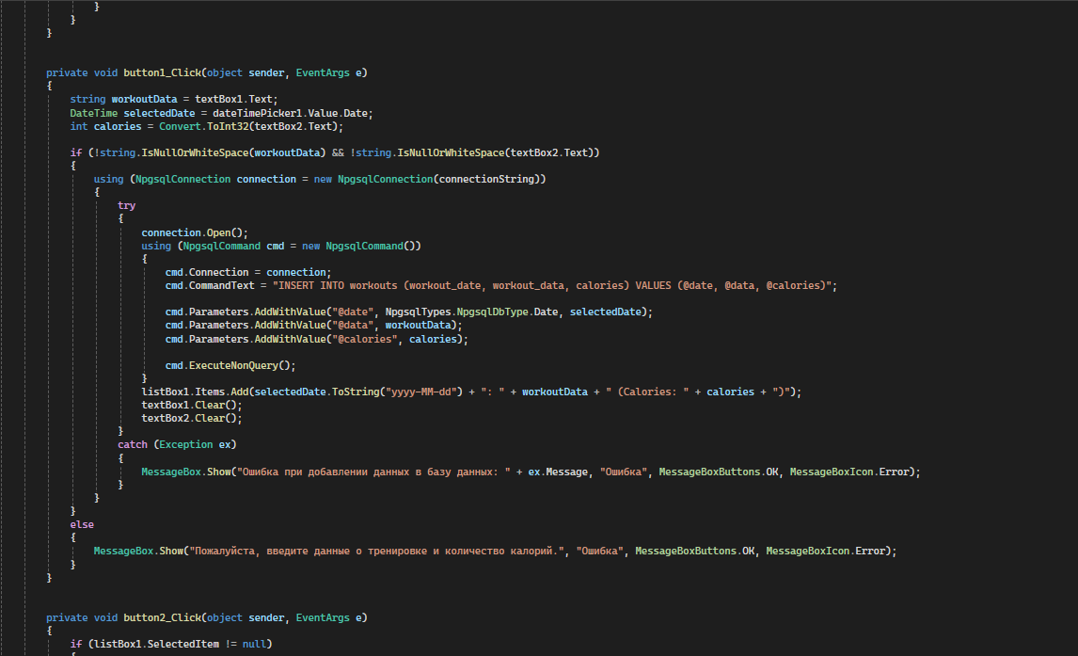

рисунок №10 загрузка введенных данных в базу данных

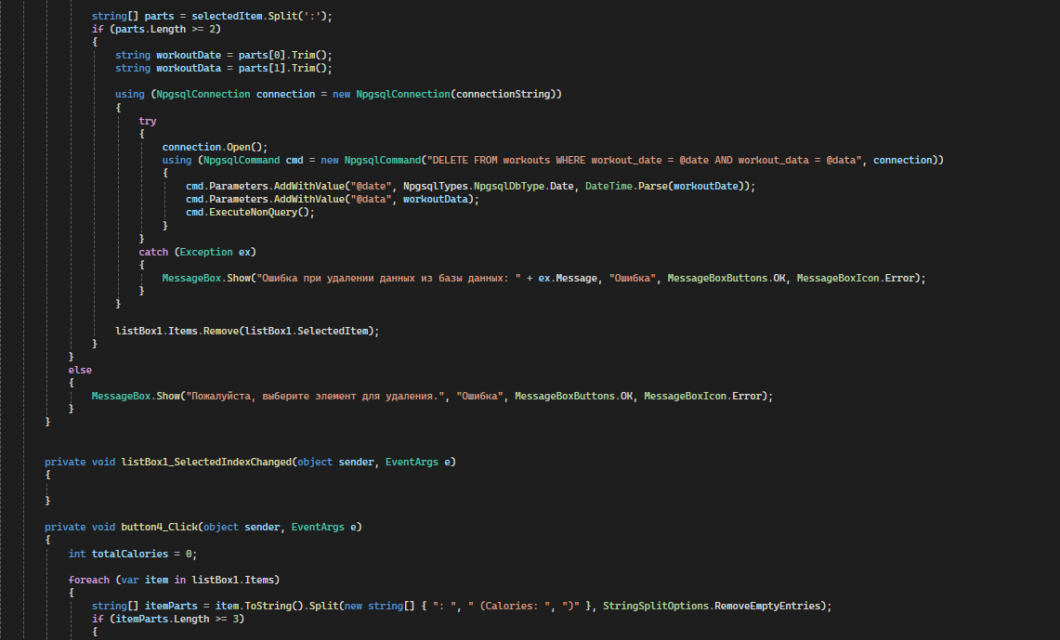

рисунок № 11 удаление данных с таблицы

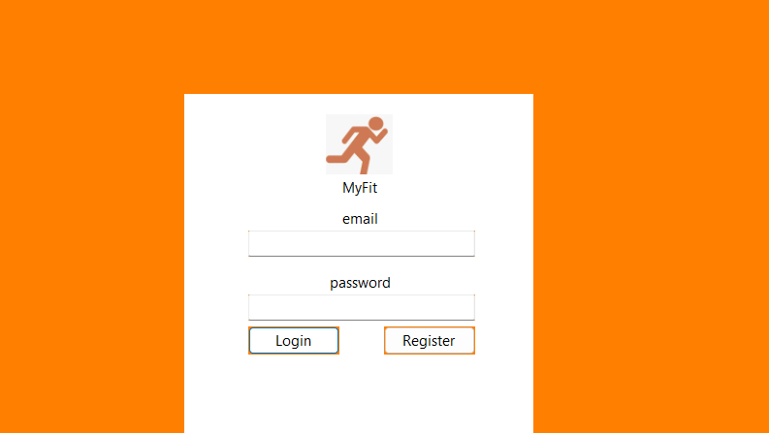

рисунок №12 Forn1.cs внешний вид приложения

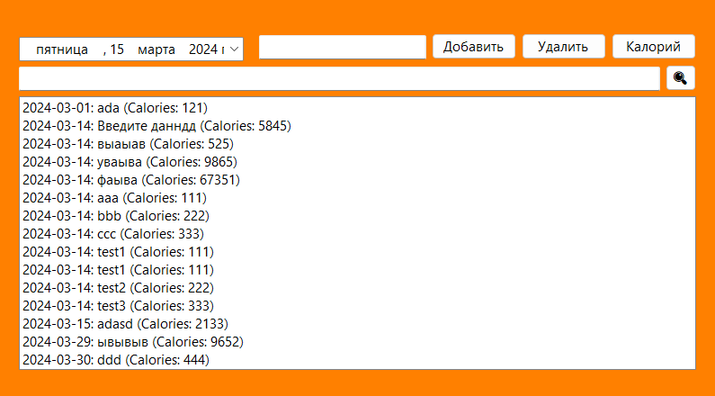рисунок №13 главный экран программы

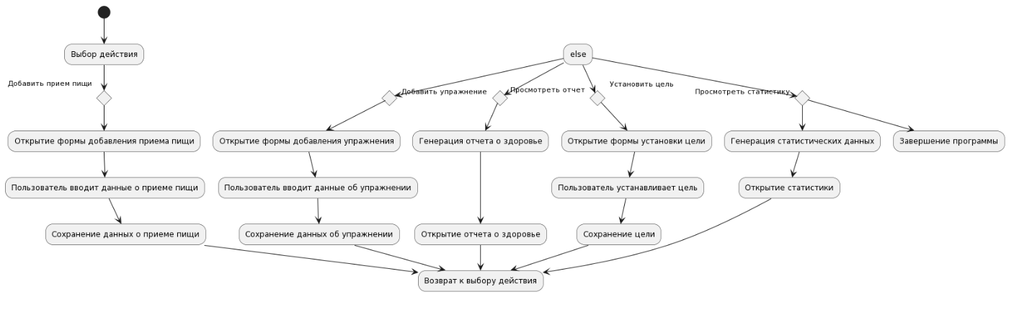

рисунок №14 диаграмма работы всего проекта в увеличенном маштабе